梅州市建筑节能与绿色建筑
“十三五”发展规划

梅州市住房和城乡建设局
2018年10月

前 言
为加快建筑绿色化发展步伐，推进国家生态文明先行示范区和国家节能减排财政政策综合示范市建设，提升新型城镇化发展水平，建设资源节约型和环境友好型社会，根据《国务院关于转发发展改革委住房城乡建设部绿色建筑行动方案的通知》（国发〔2013〕1号）、《中共广东省委广东省人民政府关于促进新型城镇化发展的意见》（粤发〔2014〕13号）、《广东省人民政府办公厅关于印发广东省绿色建筑行动实施方案的通知》（粤府办〔2013〕49号）等有关规定，结合地区实际情况，我局组织开展了本次《梅州市建筑节能和绿色建筑“十三五”发展规划》编制工作。

目 录
一、梅州市建筑节能和绿色建筑发展回顾 1
（一）工作成效 1
（二）主要经验做法 8
（三）存在问题 10
二、“十三五”规划总则、指导思想、基本原则和发展目标 13
（一）规划范围和期限 13
（二）规划依据 13
（三）指导思想 14
（四）基本原则 15
（五）发展目标 16
三、重点工作任务 18
（一）推进绿色建筑规模化发展 18
（二）全面实施绿色建筑质量提升行动 20
（三）积极引导绿色生态城区建设 21
（四）推进既有建筑节能改造工作 22
（五）推进可再生能源建筑规模化应用 24
（六）积极推进绿色施工 25
（七）加快绿色建筑相关技术推广应用 26
（八）积极引导节能绿色农房建设 26
（九）推进绿色建筑相关产业发展 28
四、保障措施 30
（一）完善法律法规，健全保障体系 30
（二）加强组织协调，落实工作责任 30
（三）强化监督管理，规范监管管理 31
（四）强化科技支撑，推动技术进步 31
（五）做好宣传工作，提高舆论氛围 32
（六）加强人才建设，提高服务水平 32
（七）巩固政策激励，发挥市场作用 33
（八）创新工作机制、提高工作效率 33
（九）提高社会认知，带动全面发展 34

一、梅州市建筑节能和绿色建筑发展回顾

（一）工作成效
近年来，我市紧紧围绕国家和省有关建筑节能与绿色建筑行动工作部署，结合国家节能减排财政政策综合示范城市建设工作要求以及《梅州市节能减排财政政策综合示范城市2015-2017年行动计划》、《梅州市节能减排财政政策综合示范项目管理暂行办法》、《梅州市国民经济和社会发展第十三个五年规划纲要》等规范性文件的要求，持续推进建筑节能与绿色建筑各项工作，把建筑绿色化发展工作作为创建国家节能减排示范城市重要工作任务之一，强化政府对建筑领域节能减排工作的领导，抓好建筑节能强制性标准的贯彻执行，加快发展绿色建筑，扎实推进可再生能源建筑应用示范工作，稳步推进既有建筑节能改造，落实“禁实限粘”有关工作要求，推广绿色建材应用，推动建筑节能与绿色建筑发展整体工作再上新台阶。
1、积极推动建筑节能标准体系建设
“十二五“期间，我市加快建筑节能标准体系建设，印发了《梅州市人民政府办公室印发关于加快推进绿色建筑发展实施方案的通知》、《梅州市人民政府办公室关于印发梅州市节能减排财政政策综合示范城市建设行动计划（2015_2017年）等3个文件的通知》等文件，明确了我市绿色建筑发展的任务和方向。各县（市、区）也相继出台了当地发展建筑节能与绿色建筑的政策措施。同时，不断研究完善财政激励政策，对建筑节能与绿色建筑示范项目给予资金支持，加快了建筑节能与绿色建筑发展步伐。
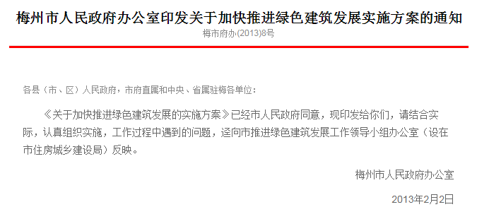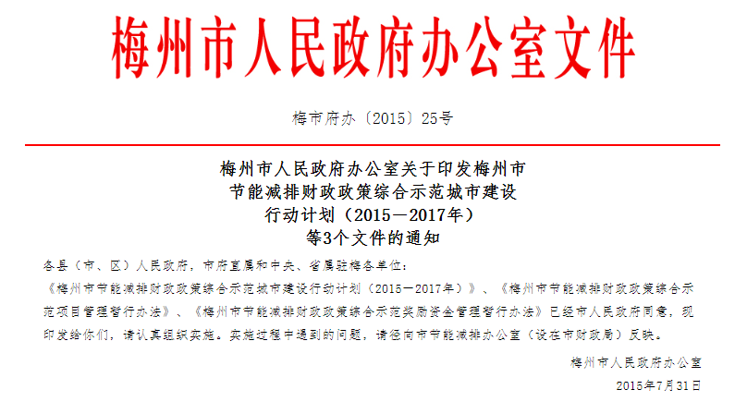
2、强化新建建筑节能监管
强化监管，提高建筑节能强制性标准执行率，严格执行建筑节能设计审查备案制度。加强建筑节能工程在施工环节的督查检查，建设工程质监机构将建筑节能分部工程列入工程质量监督的重点内容之一，并在竣工验收备案环节对工程验收执行建筑节能标准情况作进一步抽查，未按规定执行建筑节能标准的工程项目不予备案。
3、绿色建筑发展成绩显著
以大型公共建筑、政府投资公益性建筑、保障性住房以及嘉应新区范围内新建建筑为重点，重点抓好绿色建筑标准的贯彻执行，促进绿色建筑规模化发展。“十二五”期间，全市绿色建筑标识项目74.47万平方米，绿色建筑认定项目60.27万平方米，总计134.74万平方米，超额完成“十二五”期间省下达我市的绿色建筑发展任务。
梅州市近年来获得绿色建筑评价标识情况
序号 | 项目名称 | 建筑面积（m²） | 标识类型 | 星级
1 | 梅州市芹洋半岛安置区工程项目 | 619700 | 设计标识 | 省标一星B
2 | 梅州万达广场D区工程项目 | 125000 | 设计标识 | 国标一星
3 | 平远县医疗养生保健中心-医疗卫生区 | 37445 | 设计标识 | 省标一星A
4 | 广东明珠珍珠红酒业有限公司迁建工程-综合办公楼（201） | 8514 | 设计标识 | 省标二星A
5 | 梅州嘉应歌剧院 | 39882 | 设计标识 | 国标二星
6 | 梅州万达广场大商业A区 | 129900 | 设计标识 | 国标一星
7 | 丰顺县实验中学 | 76642.56 | 设计标识 | 国标一星
8 | 华侨实验中学（男生宿舍1-3#、女生宿舍1-3#、教师宿舍改造） | 26529.78 | 设计标识 | 省标二星A
9 | 华侨实验中学（教学楼1-3#、实验楼、综合服务大楼、食堂、风雨操场） | 42959.41 | 设计标识 | 省标二星A
10 | 原梅县矿梅州万达广场务局丙村、石壁塘国有工矿棚户区改造项目 | 18000 | 设计标识 | 省标一星B
11 | 大埔县人民医院改扩建工程（住院大楼） | 45765.4 | 设计标识 | 省标二星A
12 | 梅州万达广场C 区（塔楼C-1、C-2、C-3、C-5、C-6、C-7、C-8、裙楼C-9、C-10、C-11、商住楼地下室） | 103279.77 | 设计标识 | 国标一星
13 | 丰顺县实验小学、实验幼儿园 | 31962.69 | 设计标识 | 国标一星
14 | 梅州市百汇•嘉印一期A块6#-10#楼 | 108644.44 | 设计标识 | 国标一星
合计 |  | 1414225

2011-2017年，我市绿色建筑任务完成情况
年度 | 年度发展任务计划（万㎡） | 完成情况
2011 | 10 | 完成
2012 | 10 | 完成
2013 | 16 | 完成
2014 | 25 | 完成
2015 | 10 | 完成
2016 | 50 | 完成
2017 | 60 | 完成
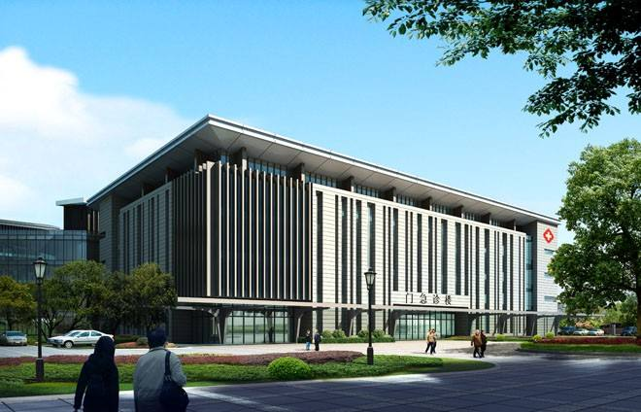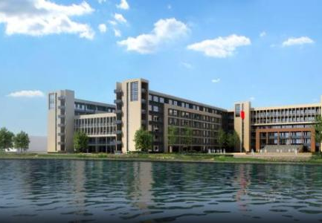
4、公共建筑能耗统计工作全面推进
上一年全年完成了212栋国家机关办公建筑和大型公共建筑的能耗统计，按要求进行了能耗公示，为建筑能耗研究和分析等工作提供参考依据。从统计结果来看，全市国家机关办公楼共222.94万平方米，单位面积能耗为3.81kgce/m2。
5、有效推进既有建筑节能改造工作
按年度组织开展建筑能耗统计，并按要求进行了能耗公示，为建筑能耗研究和分析等工作提供参考依据。结合梅州市国家节能减排财政政策综合示范城市创建工作，利用专项资金积极推进公共建筑节能改造，组织条件成熟的公共建筑节能改造工程项目申报梅州市节能减排综合示范（建筑绿色化）项目。探索既有建筑节能改造方法，以抓试点为手段，通过合同能源管理等模式，采取政府发动、社会参与等多种方式，有效推进了既有建筑节能改造工作。
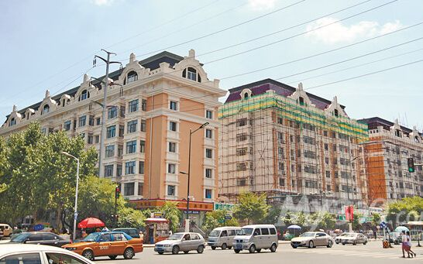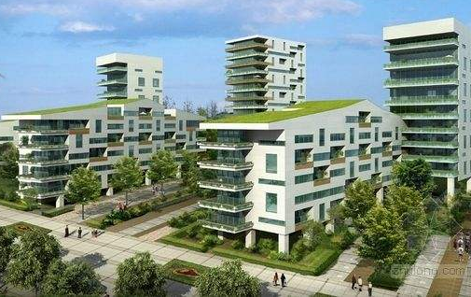
6、全面推进可再生能源建筑规模化应用
我市以创建国家可再生能源建筑应用示范市（县）为主要抓手，将推广可再生能源建筑应用纳入我市建筑节能与绿色建筑工作的重要内容，以学校、医院、福利院等公益性项目为实施重点，积极推动可再生能源建筑规模化应用。我市所有学校、福利院、医院等公益性单位全部使用了太阳能供热水系统。截至“十二五”末，我市可再生能源建筑应用达1000多万平方米。
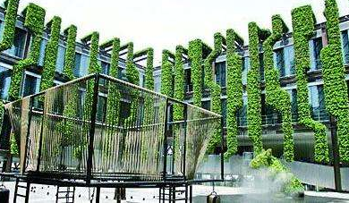
7、全面开展“禁实限粘”及绿色建材推广应用
严格禁止使用实心粘土砖，梅州城区和各县（市、区）城区现已基本实现“禁实”目标，促进了新型墙体材料市场的健康发展。目前，全市新型墙材生产企业有15家，年生产规模约11亿块标准砖；其中加气混凝土生产企业8家，年生产规模约7亿块标准砖；其它新型墙材生产规模约4亿块。预计2018年全市新型墙体材料产量达120万立方米，累计节地800余亩，利废60万吨。积极推广使用预拌砂浆高强钢筋等绿色建材。2008年开始梅州城区建筑工地全面禁止现场搅拌混凝土及2015年开始梅州城区建筑工地全面禁止现场搅拌砂浆，目前梅州城区房屋建筑工地已已经全部使用预拌混凝土和预拌砂浆。
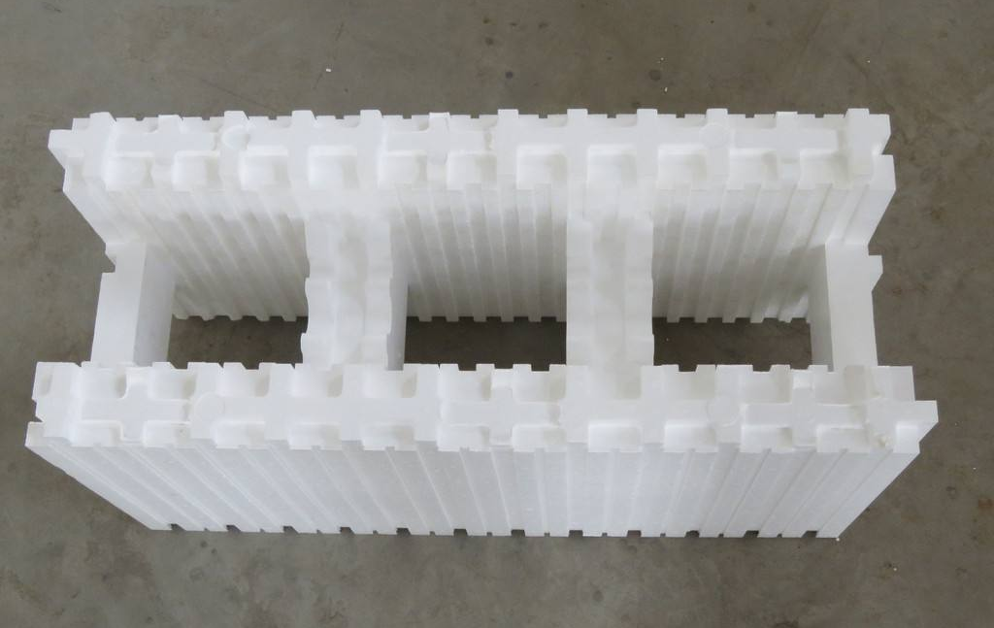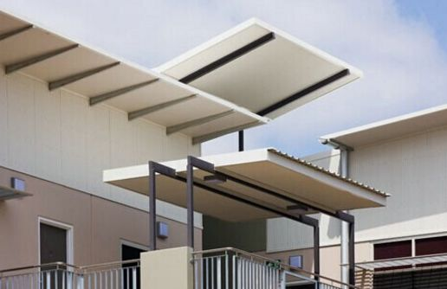
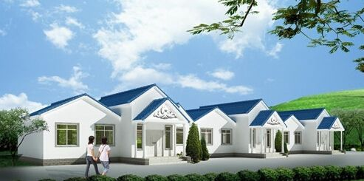

（二）主要经验做法
1、加强领导，健全组织机构
结合广东省绿色建筑发展工作有关要求，我市下发了《梅州市人民政府办公室印发关于加快推进绿色建筑发展实施方案的通知》，建立以市政府分管领导为组长，各相关部门负责人为成员的绿色建筑发展领导小组，明确各单位工作职责，建立工作协调机制，共同推进绿色建筑发展。同时结合国家节能减排财政政策综合示范城市建设，强化了政府对建筑绿色化的领导，进一步落实有关部门职责，形成建筑绿色化工作齐抓共管局面。
2、严格监督管理与目标考核
按照广东省和梅州市政府的要求，将建筑节能与绿色建筑行动纳入到地方节能减排考核指标和大气污染防治考评体系中，将建筑节能与绿色建筑目标任务分解到各县（市、区），加强目标考核和问责；强化检查力度，加强工程建设过程主要环节的监督管理，促进建筑企业落实主体责任，提高建筑节能和绿色建筑实施水平。
（1）严格把好报建关
根据《广东省民用建筑节能条例》和《民用建筑节能设计标准》的规定，要求设计单位严格按绿色（节能）建筑设计标准和规范进行设计，严格要求图审机构将绿色（节能）建筑设计作为审查的重点，对不符合强制性标准的，不予颁发施工图审查合格证书。严格实行施工图设计文件绿色（节能）建筑备案制度，未经节能办备案的项目不予发放施工许可证。
（2）加强绿色（节能）建筑施工过程的监管
规范主体行为，强化责任落实。检查各方责任主体人员到位情况，形成共同把关的长效机制。一是检查设计单位是否严格按绿色（节能）建筑设计规范进行专项设计，对节能材料和措施变更是否进行重新计算后，出具变更通知书，是否经图审机构重新审查和备案。二是检查施工单位是否按经图审机构审查通过的设计文件和经审定的施工方案进行施工，并加强重点部位的检查。三是检查监理单位是否严格按审查通过的设计文件及监理方案实施监理。四是检查图审机构是否严格按绿色（节能）建筑的规范开展图审，是否对绿色（节能）建筑设计修改进行严格审查把关，是否建立节能设计和变更审查档案，并在节能分部验收前，出具审查复核证明。五是对进场节能材料及结构实体质量进行不定期抽检，确保绿色建材质量安全达标；六是检查相关产品的材料合格证书和检测报告。通过对各项环节的从严把关，全市绿色（节能）建筑的实施取得显著成效。
3、创新管理制度和工作机制
建立建筑市场诚信管理平台，制定建筑市场诚信管理办法和市场主体信用标准，把市场主体执行建筑节能与绿色建筑标准、贯彻“禁实限粘”政策规定、应用预拌砂浆以及其他绿色低碳产品等行为纳入诚信管理范围，通过诚信管理手段引导和约束市场主体落实建筑节能与绿色建筑建设主体责任，执行绿色建筑标准。
4、加强建筑节能与绿色建筑宣传和培训
利用节能宣传月活动，利用横幅，宣传手册等方式在主要公共场所和建筑工地重点宣传了《民用建筑节能条例》等建筑节能法律法规以及绿色建筑相关政策和重要意义。将建筑节能、绿色建筑相关政策、法律法规以及标准规范等内容纳入建设工程专业技术人员继续教育课程，进一步提高了我市建筑从业人员业务能力。

（三）存在问题
虽然我市在绿色（节能）建筑方面做了大量工作，取得了一定成绩，但由于经济发展和技术瓶颈等各种原因，工作开展存在不少矛盾和问题，与市场要求有一定的距离，主要有以下几个方面：
1、绿色建筑发展配套措施和能力建设有待完善
我市已经针对建筑节能及绿色建筑发展出台了一系列政策文件，但是相应的配套措施、工作机制和能力建设尚不完善。另外，各县（市）区由于受经济条件等因素的影响，建筑节能及绿色建筑发展工作相对滞后，绿色建筑发展工作推进缓慢。
2、绿色建筑水平不高，与先进发达地区存在较大差距
近年来，我市绿色建筑发展虽然取得了一定成效，但由于起步较晚，还存在区域发展不平衡、规模不够大、品质不够高等问题。全市尚无绿色建筑运营标识项目。作为粤东北地区中心城市，我市绿色建筑发展水平与区域中心城市广州、深圳相比差距较为明显，也落后于东莞、佛山等珠三角发达地区，绿色建筑发展水平相对滞后。
3、既有建筑节能改造进展较慢
我市位于粤东北山区，是经济欠发达地区，财政收入薄弱。既有公共建筑存量较多，部分公共机构节能意识还不足，节能改造成本较大、利润空间较小，改造技术复杂，缺乏相关人才、技术、企业，造成既有建筑节能改造工作难度较大，进展相对较慢。
4、建筑节能技术开发能力不足，从业人员素质仍需提高
我市地处粤东地区，经济发展落后，新型墙材的使用相对少，科研机构及人才缺乏，新技术、新产品的研究开发相对不足，高新技术新型墙材生产厂家不愿到我市投资建厂。目前所使用的技术大多数从省市外引进，具有自主知识产权、能够生产主流产品、拥有主流技术的骨干企业很少。
部分从业人员对建筑节能与绿色建筑素质及能力不到位。使得对建筑节能与绿色建筑工作的重视和投入不够，急需建立健全的建筑节能与绿色建筑专业人才培养机制，加强宣贯培训和能力建设。
5、绿色（节能）建筑施工、监理业务水平有待提高。
大多数施工单位未配备绿色（节能）建筑施工专业人员，不熟悉绿色（节能）建筑产品的性能和施工方法，监理单位对绿色（节能）建筑施工方法了解不深，缺乏创新的监管方法，因此对施工现场未能实施有效的监管。
6、乡村地区建筑节能发展缓慢
梅州市地处粤东地区，城镇化较为落后， 80%的区域为乡村地区。受村民对建筑节能与绿色建筑认知模糊，乡村地区绿色建材较少，建材费用较高，缺少适应乡村地区的节能材料等因素影响，因此，在乡村新建改建房屋绿色节能材料得不到广泛应用，乡村地区绿色建筑发展严重滞后。
7、绿色建筑发展相关产业链基础薄弱
目前，梅州市建筑节能和绿色建筑工作以政府引导为主，公众参与程度不高，私人建筑使用绿色建材较少。全社会对建筑节能与绿色建筑认知不高。绿色建筑市场的稳定发展离不开相关产业链强有力的支撑，当前，梅州市建筑节能与绿色建筑发展相关产业基础薄弱，未形成完整产业链，需加大对相关产业的扶持和培育力度。
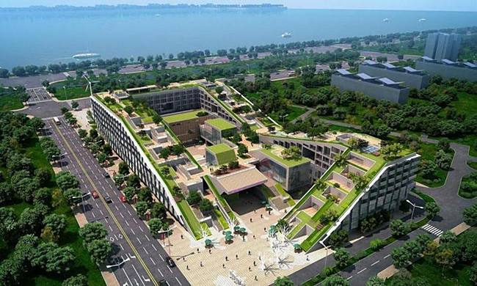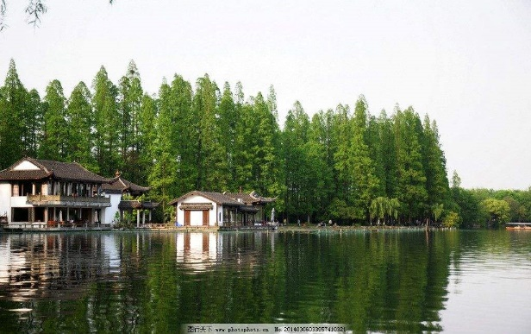

二、“十三五”总则、指导思想、基本原则和发展目标

（一）规划范围和期限
1、规划范围
本次规划范围为梅州市行政辖区内全部区域，面积约1.59万平方公里，包括两区一市五县，即梅江区、梅县区、兴宁市、大埔县、丰顺县、五华县、平远县、蕉岭县。
2、规划期限
本次规划规划期为：2018-2020年。

（二）规划依据
1.《广东省“十三五”建筑节能与绿色建筑发展规划》
2.《广东省绿色建筑量质齐升三年行动方案 （2018-2020年）》
3.《梅州市城市总体规划（2015-2030）》
4.《梅州市国民经济和社会发展第十三个五年规划纲要》
5．《梅州市节能减排财政政策综合示范城市2015-2017年行动计划》
6．《梅州市节能减排财政政策综合示范项目管理暂行办法》
7.《梅州市人民政府办公室关于印发梅州市建筑绿色化发展实施方案的通知》
8.《梅州市国家生态文明先行示范区建设指标任务表》
9.《梅州市绿色建筑奖励暂行办法》

（三）指导思想
全面贯彻学习党的十九大精神和习近平总书记系列重要讲话，深入贯彻落实关于“创新发展、协调发展、绿色发展、开放发展、共享发展”战略部署，紧抓城镇化、工业化、信息化、农业现代化、绿色化的战略机遇，贯彻“适用、经济、绿色、美观”的建筑方针，牢固树立尊重自然、绿色低碳发展理念，构建资源节约型、环境友好型、低碳生态型社会。以政策法规为保障，以科技进步为支撑，以机制创新为动力，大力推进新建建筑节能、绿色建筑发展、既有建筑节能改造、可再生能源建筑应用等工作，全面提升建筑能源利用效率，提高建筑环境品质，推动住房城乡建设领域绿色化发展。实现“十三五”期间我市建筑节能与绿色建筑发展目标。

（四）基本原则
1、坚持全面推进
将节能及绿色发展理念延伸至建筑全领域、全过程及全产业链，全面推进建筑节能与绿色建筑量质齐升发展，力争在建筑能效提升、高性能绿色建筑发展、既有建筑节能改造等方面取得新突破。
2、坚持因地制宜，分类指导
结合我市经济社会发展水平、资源禀赋、气候条件和建筑特点，建立健全符合我市实际的建筑节能及绿色建筑标准体系、发展规划和技术路线，有针对性地制定有关政策措施。
3、坚持创新发展
贯彻节能、节地、节水、节材的集约发展理念，加强标准创新、政策创新、市场体制创新，提升建筑节能与绿色建筑发展水平，提高建筑环境品质。
4、坚持以人为本
提升建筑能源使用效率，改善建筑环境品质，满足社会公众对建筑舒适性、健康性日益增长的需求，引导公众养成节约用能习惯，营造发展绿色建筑的良好氛围。
5、政府引导，市场推动
强化政府引导、示范和扶持作用，加快政策法规、技术标准、产业支撑、实施能力和社会参与五大体系建设，建立完善绿色建筑约束和推进机制。同时要注重培育建筑节能与绿色建筑服务市场，发展壮大建筑节能与绿色建筑咨询服务机构，激活建筑节能、绿色建筑实际需求，调动各方主动参与实施建筑节能与绿色建筑发展工作，促进建筑节能与绿色建筑工作长期可持续发展。

（五）发展目标
1、总体目标
抓好城镇新建建筑节能强制性标准的贯彻落实，推动既有建筑节能改造，推广可再生能源建筑应用，切实降低建筑能耗，优化建筑用能结构。到2020年末，公共建筑实现能耗定额管理，建筑建造和使用过程的能源资源消耗水平达到省内平均水平。切实提高绿色建筑在新建建筑中的比重，政府投资的公益性建筑、大型公共建筑及保障性住房全面执行绿色建筑标准，到2020年末，绿色建筑占全市城镇新建建筑的比重力争达到60%以上。
2、具体目标
2016-2020年，基本实现民用建筑能耗总量与碳排放总量控制目标，确定新建建筑节能、既有建筑绿色化改造、保障性住房建设项目、可再生能源建筑规模化应用、绿色生态园区与生态城区、开展“禁实限粘”、装配式建筑发展等专项工作，明确各专项具体工作目标，从而实现“十三五”期间建筑领域节能减排目标。
梅州市“十三五”期间建筑领域节能减排目标
序号 | 项目内容 | 2020年
1 | 新 建  节能建筑 | 城镇新建建筑能效水平比2015年提升20%。
2 | 新 建  绿色建筑 | 城镇新建绿色建筑全面执行一星级及以上绿色建筑标准，新增绿色建筑350万㎡，推进运行阶段绿色建筑工作的逐步开展。
3 | 绿色建材 | 全面执行“禁实限粘”，严格禁止使用实心粘土砖。
 |  | 绿色建材在新建建筑中的应用比例达到50%，在试点示范工程中的应用比例达到80%。
 |  | 进一步推动绿色建筑、装备试建筑的发展；着重推广预拌混凝土在全市乡镇的应用以及高性能混凝土在梅州城区的应用，促进各县（市、区）城区使用预拌砂浆。
4 | 既有建筑节能改造 | 继续做好国家机关办公建筑和大型公共建筑能耗统计和公示工作，开展公共建筑能耗诊断活动，制定既有建筑节能改造计划，稳步推进既有建筑节能改造。“十三五”期间，完成既有建筑节能改造面积2万㎡。
5 | 可再生能源建筑应用 | “十三五”期间，新增太阳能光热应用面积（集热面积）30万平方米。

三、重点工作任务

（一）推进绿色建筑规模化发展
1、实施重点推进和全面引导相结合的发展策略
“十三五”期间，我市城区[含各县（市、区）县城]下列新建民用建筑项目、新建大型公共建筑、政府投资项目、保障性住房等应当全面按照绿色建筑标准进行规划建设：
1、政府投资或国有资金占主导的项目；
2、保障性住房建设项目；
3、单体建筑面积在2万平方米及以上的大型公共建筑；
4、建筑面积5万平方米及以上的住宅小区（分期建设的以小区总建筑面积计算）；
5、嘉应新区起步区（江南新城梅坎铁路以北地区、梅县区新城）范围内的新建项目。
上述范围的建设项目必须达到现行《绿色建筑评价标准》（GB/T50378—2014）规定的一星级及以上或现行《广东省绿色建筑评价标准》（DBJ/T15—83—2017）规定的一星B级及以上。鼓励上述范围以外的其他建设项目按照绿色建筑标准进行规划建设。
2、严格执行新建建筑节能监管措施
完善新建建筑在规划、设计、施工、竣工验收等环节的节能监管措施，强化工程建设各方主体建筑节能责任，确保节能标准执行到位。重点提高县级建筑节能监管水平，加强对施工图设计文件的节能技术指标、措施、构造等内容的审查，加强对进入施工现场的建筑节能材料、部品、产品质量监督，进一步落实建筑节能工程验收规定。探索建立企业为主体、金融保险机构参与的建筑节能工程施工质量保险制度。对超高超限公共建筑项目，实行节能专项论证制度。
3、提高新建建筑节能水平
总结提炼规划、设计、施工、运行维护等环节共性关键技术，推动城镇新建民用建筑实施更高水平的节能强制性标准，特别是提高建筑门窗等关键部位的节能性能要求。积极推广被动优先的建筑设计理念，引导应用自然通风、天然采光、遮阳隔热等技术措施。推动国家机关办公建筑和大型公共建筑等重点建筑实施建筑能效测评标识。
4、完善绿色建筑标准体系建设
各市、县住房城乡建设主管部门要制定绿色建筑发展工作规划，明确绿色建筑发展目标、发展任务和发展要求。城乡规划主管部门在编制城乡规划时，应强调城市建筑群的规划要有利于自然通风和减轻热岛效应，充分考虑绿色建筑发展有关要求，加强与本地区绿色建筑发展工作规划的衔接。
专栏1 绿色建筑规模化工作重点
1.重点推进新建民用建筑项目、新建大型公共建筑、政府投资项目、保障性住房等建筑绿色化规模化发展。
2.严格执行建筑节能监督，探索建筑施工、验收等监督制度建设。
3、提升新建建筑能效水平，推动建设1~2个以上有岭南特色的超低能耗建筑项目。

（二）全面实施绿色建筑质量提升行动
1、全面实施绿色建筑行动
2020年前我市城镇新建绿色建筑全面执行一星级及以上绿色建筑标准。根据实际编制建设地块规划条件，落实一星级及以上绿色建筑的管控目标，推动各地分区递进发展绿色建筑。支持有条件的地区在政府投资公益性建筑、大型公共建筑、绿色生态城区及重点功能区中，提升高性能绿色建筑建设比例。鼓励高校、医院创建“绿色校园”、“绿色医院”，推动绿色工业建筑建设。
2、完善绿色建筑全过程质量提升行动
提高施工图审查机构的绿色建筑设计审查能力，强化建筑工程质量监督站等监管机构的工作责任，加强绿色建筑建设全过程监管，督促工程建设各方主体落实绿色建筑建设相关要求。逐步开展运行阶段绿色建筑工作，对绿色建筑运行标识项目择优给予资金支持。加强绿色建筑运营管理，确保各项绿色建筑技术措施发挥实际效果，加强绿色建筑评价标识项目质量事中事后监管。
3、健全绿色建筑质量保障体系建设，引导高水平绿色建筑建设
完善财政激励措施，鼓励绿色建筑在节约资源、保护环境等技术应用和管理方面进行性能提高和创新，发展高性能绿色建筑。倡导绿色建筑精细化设计，提高具有岭南特色的绿色建筑设计水平，促进绿色建筑新技术、新产品应用，推动绿色建筑技术进步，提升绿色建筑综合效益。

专栏2 绿色建筑工作重点
1. 2020年前我市城镇新建民用建筑全面执行一星级及以上绿色建筑标准。
2. 加强绿色建筑建设全过程及绿色建筑评价标识项目质量事中事后监管措施。
3、健全绿色建筑激励、财政等保障体系建设，提高具有岭南特色的绿色建筑设计水平。

（三）积极引导绿色生态城区建设
1、推动绿色生态园区建设
基于“十二五”期间绿色生态园区基础研究和试点建设情况，总结其他城市相关建设经验。逐步推动绿色生态园区建设。绿色生态城区的绿色建筑等级按照专项规划执行。
2、开展生态城区示范
鼓励城市新区按照绿色、生态、低碳理念进行规划设计，充分体现资源节约环境保护的要求，集中连片发展绿色建筑。在嘉应新区规划建设不小于3平方公里的绿色生态城区。
专栏3 绿色生态城区建设工作重点
1.全面推进绿色生态园区建设，在嘉应新区规划建设不小于3平方公里的绿色生态城区。

（四）推进既有建筑节能改造工作
1、强化既有建筑节能改造基础支撑
强化节能改造基础支撑。开展建筑能耗统计、能源审计和能耗公示。结合建筑能耗统计工作，以宾馆、商场等为重点，公布高能耗公共建筑名录，加强建筑节能日常运行管理。开展建筑能耗监测平台建设和管理，逐步加大市级平台建设力度。根据我市建筑节能工作实际，着手制订工作计划，争取财政、经信等部门支持，研究推动我市市级建筑能耗监测平台的建设工作。2018年12月前，力争建成市级建筑能耗监测平台。借助监测平台，进一步完善省、市级建筑能耗监测平台数据共享和应用分析功能，发挥数据对用能限额标准制定、电力需求侧管理等方面的支撑作用。
2、以公共建筑为重点，推动既有建筑节能改造工作
健全既有建筑节能改造技术标准，强化监督管理，鼓励既有建筑改造执行绿色建筑标准要求。加快推进既有建筑节能改造工作，以公共建筑为重点，加强节能管理，深入推进国家机关办公建筑、大型公共建筑能耗统计和公示。开展节能诊断活动，以能耗较大的公共机构既有建筑和大型公共建筑为重点，制订实施既有建筑节能改造指南，鼓励应用市场化手段实施既有建筑节能改造。鼓励公共机构采用合同能源管理模式实施既有建筑节能改造，按照合同规定支付给节能服务机构的支出应当视同能源费用进行列支。支持有条件地区开展学校、医院节能改造试点，建设一批既有建筑节能改造示范项目。
3、探索既有建筑绿色化改造的市场服务模式
既有建筑绿色化改造建立以政府引导、市场主导的市场运作机制，一方面促进绿色化改造市场的形成，另一方面规范既有建筑绿色化改造市场行为，形成有序、良性运作的市场机制。引入第三方机构进行节能量认定，确保绿色化改造预期效果的实现，有效推动既有建筑绿色化改造工作。通过跟踪服务，积累、总结经验，探索完善有利于推进梅州市既有建筑节能工作的市场服务模式。
专栏4 既有建筑节能改造工作重点
1.制订实施既有建筑节能改造指南，鼓励应用PPP、合同能源管理等市场化手段实施既有建筑节能改造。
2．以公共建筑为重点，加强节能管理，建设一批既有建筑节能改造示范项目。
3．探索完善有利于推进梅州市既有建筑节能工作的市场服务模式。

（五）推进可再生能源建筑规模化应用
我市具有较为丰富的太阳能、浅层地能等可再生能源，适合解决建筑的空调、热水供应、照明等用能，是可再生能源应用的重要领域，是解决建筑用能最经济合理的选择，对促进我市绿色建筑节能发展具有重要意义。
1、扩大可再生能源建筑应用规模
积极推动太阳能、浅层地能、生物质能等可再生能源在建筑中的应用。加强可再生能源建筑应用技术研究，探索可再生能源建筑技术路线，制定推广政策，推进太阳能光热、光电建筑一体化应用，在地热资源丰富地区，鼓励地热能在建筑上规模化应用，优化城市用能结构。
对有条件安装太阳能系统、实施集中热水管理的新建宿舍、公寓、医院住院部和酒店等建设项目，应按技术经济合理原则，推广安装太阳能热水系统或光伏系统，对符合技术经济合理原则、具备相关安装条件的既有建筑或小区，在不破坏建筑结构、屋面防水、日照遮挡、公共通行、相关使用功能和安全的前提下，鼓励开展光热利用或光伏发电试点。积极拓展可再生能源在建筑领域的应用形式，推广高效空气源热泵技术及产品。在城市燃气未覆盖和污水厂周边地区，推广采用污水厂污泥制备沼气技术。鼓励可再生能源、生物质能在农村地区规模化应用。鼓励开展相关基础研究，加强运行、维护管理，有效提升我市建筑可再生能源应用水平。
2、提升可再生能源建筑应用质量
做好可再生能源建筑应用示范实践总结及后评估，对典型示范案例实施运行效果进行评价，总结项目实施经验，指导可再生能源建筑应用实践。加强可再生能源建筑应用关键设备、产品质量管理。加强基础能力建设，加大从业人员的培训力度。
专栏5 可再生能源建筑规模化应用工作重点
1.鼓励各地率先在高性能绿色建筑、绿色生态城区和绿色建设示范项目中，将可再生能源建筑应用比例作为约束性指标。

（六）积极推进绿色施工
结合梅州市实际情况，积极推进绿色施工与建筑工业化、建筑废弃物资源化利用相结合。新建项目将建筑废弃物要求作为绿色施工方案专篇要求，在绿色施工中积极采用预制装配工业化建造技术；在预拌混凝土基础上，进一步推广普及预拌砂浆；提高建筑材料及工具式定型模板使用比例、钢筋自动化加工比例，并进行工程示范；发展和应用现代钢结构技术，推进钢筋集中加工配送、新型模板技术应用。引导施工企业通过科学管理和技术进步实施绿色施工，节约资源，减少对环境负面影响。通过创建绿色施工试点和示范工程，带动施工技术革新，促进我市绿色施工规范化、标准化。
专栏6 绿色施工工作重点
1.通过创建绿色施工试点和示范工程，带动施工技术革新，促进我市绿色施工规范化、标准化。

（七）加快绿色建筑相关技术推广应用
1、完善技术标准，积极推广新技术应用
因地制宜，大力发展预拌混凝土、预拌砂浆，深入推进墙体材料革新，禁止使用实心粘土砖，发展加气混凝土砌块、轻质墙板等新型墙体材料。引导高性能混凝土、高强钢筋、节能门窗发展应用。
2、加快绿色建筑人才培养
落实国家、省、市有关文件精神，组织管理人员和技术人员参加节能设计和绿色建筑标准、施工工艺和管理等知识培训，不断提高绿色建筑管理水平和业务能力。
专栏7 绿色建筑相关技术推广应用工作重点
1.加快绿色建筑人才和技术人员培训，强化绿色建筑管理水平和业务能力。

（八）积极引导节能绿色农房建设
1、推广乡土绿色建筑
按照广东省建设导则要求，以生土等仍使用较为普遍的传统农房改造为重点，推广新型抗震夯土农房等技术成熟的乡土绿色建筑，保持建筑的民族和地域特色，提升质量安全性能，优化功能布局，提高居住舒适性。各地在推进乡土绿色建筑时要做到就地取材、经济易行、施工简便，要为当地居民所认可，容易复制和推广。
2、积极推进农村建筑节能
积极推进节能农房建设，支持新农村建设过程中执行节能标准。鼓励农村新建、改建和扩建的居住建筑按《农村居住建筑节能设计标准》（GB/T50824）、《绿色农房建设导则》（试行）等进行设计和建造。鼓励政府投资的农村公共建筑、各类示范村镇农房建设项目率先执行节能及绿色建设标准、导则。紧密结合农村实际，总结出符合地域及气候特点、经济发展水平、保持传统文化特色的乡土绿色节能技术，积极开展试点示范。结合农村危房改造稳步推进农房节能改造。加强农村建筑工匠技能培训，提高农房节能设计和建造能力。
3、推进农村建筑用能结构调整
积极研究适应粤东北乡村资源条件、建筑特点的用能体系，引导农村建筑用能清洁化、无煤化进程。积极采用太阳能、生物质能、空气热能等可再生能源解决农房炊事、生活热水等用能需求，引导乡村建筑用能结构调整。
4、推动绿色建材下乡
结合梅州市绿色农房建设实际需要，积极引导企业有序发展绿色建材，加快调整建材产业结构，为绿色农房建设提供有力支撑，结合绿色农房建设带动绿色建材深入乡村，引导农村建材市场向绿色消费升级。积极向建房农户宣传介绍适合当地绿色农房建设、经济的绿色建材，推广应用节能门窗、轻型保温砌块（砖）、陶瓷薄砖、节水洁具、水性涂料等绿色建材产品。经济条件较好的农村地区可推广使用轻钢结构的新型房屋。

专栏8 绿色建筑相关技术推广应用工作重点
1.以生土等仍使用较为普遍的传统农房改造为重点，推广新型抗震夯土农房等技术成熟的乡土绿色建筑，提升质量安全性能。
2.结合农村危房改造稳步推进农房节能改造，加强农村建筑工匠技能培训，提高农房节能设计和建造能力。
3.积极研究适应粤东北乡村资源条件、建筑特点的用能体系，引导农村建筑用能清洁化、无煤化进程，促进乡村建筑用能结构调整。
4.结合绿色农房建设带动绿色建材深入乡村，引导农村建材市场向绿色消费升级。

（九）推进绿色建筑相关产业发展
1、推进建筑废弃物减排与资源化利用
加强建筑拆除工程和在建工程施工管理，严格控制废弃混凝土、建筑废弃物排放，探索实施排放收费和资源利用奖励制度。加大废弃混凝土、建筑废弃物在工程项目中的资源化利用力度。落实建筑废弃物处理责任制，按照“谁产生、谁负责”的原则对建筑废弃物进行收集、运输和处理。
2、加强绿色建材推广应用
大力发展安全耐久、节能环保、高性能的绿色建材。推广应用高性能混凝土与高强钢筋应用技术、预拌混凝土绿色生产技术、高性能混凝土和预拌砂浆技术、新型建筑幕墙技术。推广应用绿色建材、绿色复合材料与新型复合墙体，建设工程禁止现场搅拌砂浆，禁止使用粘土制品。发布禁止使用的建筑材料目录。加强建材使用环节的质量监管和检查，加强建材应用管理，建立建材质量可追溯机制，严禁性能不达标建材流入市场。
3、培育绿色建筑服务产业
培育规划、设计、咨询、运营、认证、计量等绿色建筑相关服务产业，通过绿色建筑产业链的构建，引入相关市场主体共同参与绿色建筑建设，为梅州市绿色建筑市场化营造良好的环境。
专栏9 绿色建筑相关产业发展工作重点
1.积极探索建立良性运行机制，鼓励企业参与建筑废弃物资源化利用，形成建筑废弃物资源化利用的产业链。
2.大力发展安全耐久、节能环保、高性能的绿色建材。
3.培育规划、设计、咨询、运营、认证、计量等绿色建筑相关服务产业，引入相关市场主体共同参与绿色建筑建设。

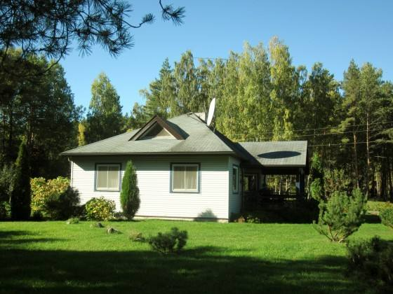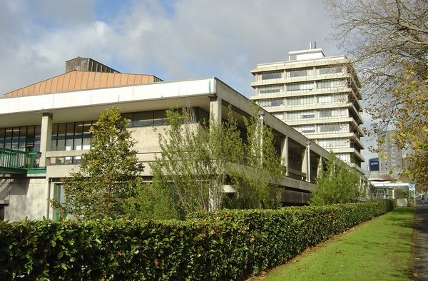

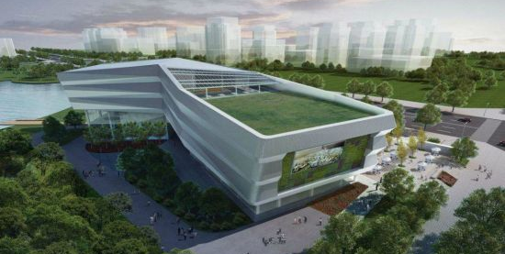

四、保障措施

（一）完善法律法规，健全保障体系
在已颁布实施的《梅州市绿色建筑奖励暂行办法》、《梅州市人民政府办公室关于印发梅州市建筑绿色化发展实施方案的通知》等法规规章的基础上，强化落实工作。对上述法规规章实施过程中存在的障碍，进行详实总结，深入分析，优化建筑节能与绿色建筑法规规章的管理办法和具体措施。

（二）加强组织协调，落实工作责任
相关部门要统一思想，提高认识，结合各自职责，切实加强对建筑绿色化工作的组织领导，落实责任，制定相关政策措施，抓好贯彻落实；各部门之间要加强协调配合，定期交流和研究解决建筑绿色化工作中遇到的困难和问题，形成工作合力，共同推动我市建筑绿色化发展。

（三）强化监督管理，规范监管管理
对执行国家、省绿色建筑标准的项目，市有关部门应在工程规划、土地出让、固定资产投资项目节能评估审查、工程设计建设验收等环节严格把关。建设单位应将绿色建筑成本费用列入项目投资估算，保证绿色建筑咨询、设计和建设全过程的资金投入。项目设计、审图、施工、监理等单位应严格执行绿色建筑标准，确保绿色建筑工程质量。建设工程质监机构应对建设、施工、监理单位执行绿色建筑设计文件、专项施工方案及相关标准规范情况进行监督。

（四）强化科技支撑，推动技术进步
积极扶持和引导勘察、设计、施工、检测、咨询和第三方认证等绿色建筑和建筑节能技术服务行业的发展，鼓励支持高校、科研院所、设计咨询等机构开展绿色建筑和建筑节能科研攻关和应用示范。鼓励支持可再生能源建筑应用企业、绿色建材企业、节能服务机构的先进技术和产品在绿色建筑中的规模化应用，提升我市建筑绿色化技术支撑力量和服务水平。

（五）做好宣传工作，提高舆论氛围
各地要充分发挥广播、电视、报刊等新闻媒体的舆论导向作用，加大对建筑节能与绿色建筑的宣传培训力度，大力宣传培训建筑节能与绿色建筑有关政策、法规和措施，积极组织各县（市、区）绿色建筑管理人员到省内绿色建设发展较好的市县学习，举办全市建筑节能与绿色建筑从业人员培训班，邀请国家、省内知名专家学者进行授课，进一步提高建筑节能与绿色建筑从业人员水平，增强公众对建筑节能与绿色建筑工作认识，推进全市绿色建设的深入发展。将建筑节能及绿色建筑发展作为全国节能宣传周、科技活动周、城市节水宣传周、全国低碳日等活动的重要宣传内容，提高公众对绿色建筑的认知度，倡导绿色消费理念，普及节约知识，引导公众合理使用节能产品

（六）加强人才建设，提高服务水平
鼓励开发、设计、构配件生产、施工、科研和咨询服务等单位组建产业集团、联合体或联盟，打造完整产业链；鼓励有实力的大型施工企业，走设计、施工一体化道路。加强专家队伍建设，强化对建设、设计、施工、监理、物业单位和有关管理部门人员培训，将相关知识列入继续教育培训、执业资格考试的重要内容。建立产业工人实训基地，建立培训考核上岗制度。鼓励高等院校开设相关课程，加强学科建设，开展国际交流与合作，推进绿色建筑又好又快发展。

（七）巩固政策激励，发挥市场作用
会同有关部门研究完善财政支持政策，进一步加大对发展绿色建筑的财政投入，有条件的县（市、区）应研究制定激励政策，重点对绿色建筑技术产品研发和推广、绿色生态城区创建、绿色建材发展、既有建筑节能改造、被动式超低能耗建筑、绿色工业建筑、可再生能源建筑应用等项目给予财政支持。同时充分发挥市场配置资源的决定性作用，积极创新节能与绿色建筑市场运作机制，积极探索节能绿色市场化服务模式。引导采用政府和社会资本合作(PPP)模式、特许经营等方式投资、运营建筑节能与绿色建筑项目。

（八）创新工作机制、提高工作效率
1、建立市区联动的建筑节能与绿色建筑工作机制
鼓励按照绿色、低碳、生态、智慧、宜居的节约型城乡建设理念进行规划建设，积极创建绿色建筑示范区。
2、实施全生命期的建筑节能与绿色建筑监管机制
改变 “重建设、轻运管”的做法，推动实施针对建筑节能实施全生命期的监管机制。由过去的事前审批，扩大至事中监督与事后考核评价。
3、建立全生命期的建筑节能与绿色建筑管理模式
建立绿色建筑设计、施工、监理、验收和运营等各个环节全生命周期的管理模式，切实提高建筑绿色化管理标准和水平。

（九）提高社会认知，带动全面发展
1、提高全社会对建筑节能与绿色建筑的认知
充分利用媒体，特别是新媒体（微信等）广泛宣传建筑节能与绿色建筑的法律法规和政策措施，普及知识，树立意识，促进行为节能。新闻媒体要积极宣传与建筑节能与绿色建筑相关的法律法规、政策措施、典型案例、先进经验，加强舆论监督，营造建筑节能的良好氛围。
2、加强青少年和大学生对建筑节能与绿色建筑的认知
通过“建设节约型校园”工作的开展，加大基础教育、高等教育阶段的建筑节能与绿色建筑宣传教育力度。支持开展与建筑节能与绿色建筑相关的研究性学习、专题讲座、绘画、征文比赛和科技创新大赛等丰富多彩的课外活动，积极培养和发展青少年建筑节能与绿色建筑宣传志愿者队伍。
3、加强与发达地区的合作交流
借助临近珠三角的地域优势，不断拓宽我市建筑节能与珠三角地区绿色建筑技术合作的领域和范围，充分利用各种对外交流渠道，积极推动我市的科研机构、企业、院校与之交流、合作，培养和引进优秀科技人才。

